¡Este verano, Sunglass Hut te anima a encontrar cada uno de tus estilos! Con gafas de sol para todos, **Sunglass Hut** está aquí para ayudarte a elevar tu personalidad. Las imágenes de nuestra campaña, tomadas con estampados inspirados en el verano, evocan sentimientos de diversión, relajación y alegría.

De elegante a deportivo, de vanguardista a clásico, o del día a la noche, **Sunglass Hut** tiene los *sunnies* para cada actividad, situación y estado de ánimo.

Este año, tenemos 13 combinaciones de colores únicas de los estilos más vendidos disponibles solo en nuestras tiendas. De marcas como Ray-Ban, Versace, Oakley, Burberry y muchas más, ¡**Sunglass Hut** tiene un par para cada uno de tus estilos!

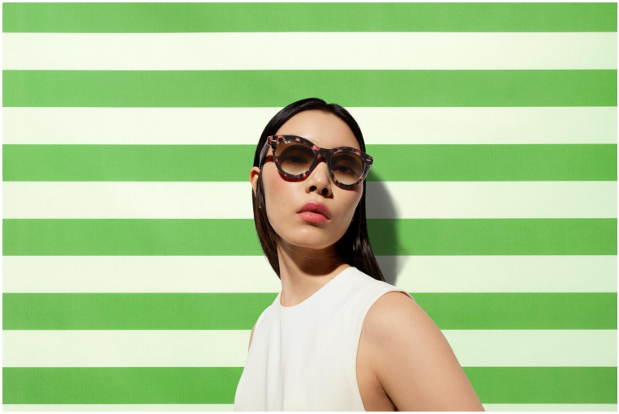 con un nivel de confianza medio

**Eleva tu estilo**

Este verano, aprovecha cada momento para resaltar. Ya sea navegando en un barco o asistiendo a una boda al aire libre, deja que estas gafas de sol sean tus compañeras inseparables, manteniéndote elegante durante toda la temporada.

**\*SOLO EN SUNGLASS HUT* *SOLO EN SUNGLASS HUT\***

**\*SOLO EN SUNGLASS HUT* *SOLO EN SUNGLASS HUT\***

**Tip de experto Sunglass Hut:**

Esta temporada se trata de crear un statement. Ya sea que estés disfrutando de un paseo en bote o asistiendo a una boda al aire libre, estos estilos te mantendrán elegante durante todo el verano.

**Punto adicional:**

* Un par de gafas de sol de diseñador es el punto de entrada perfecto para usar una de tus marcas favoritas.

**Productos (disponibles solo en tiendas Sunglass Hut seleccionadas y en línea):**

* Versace, VE4474U
* Versace, VE4464
* Burberry, BE4425U
* Burberry, BE4426

**¡Cuanto más audaz, mejor!**

¡La audacia lo dice todo! Las gafas de sol *oversize* son más que simples gafas: son una declaración de tu estilo. Los colores vibrantes y las lentes atrevidas elevan lo ordinario a lo extraordinario, lo que te permitirá brillar con confianza e individualidad. No importa si optas por los estilos monocromáticos o si dejas que los armazones sean el centro de atención, se trata de hacer un *statement* claro y en voz alta.

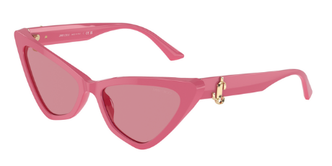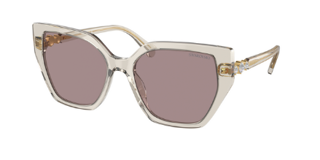

**\*SOLO EN SUNGLASS HUT* *SOLO EN SUNGLASS HUT\***

**Tip de experto Sunglass Hut:**

Las gafas de sol oversize son la manera perfecta de añadir estilo a cualquier look. Con colores y lentes brillantes, estas piezas pueden crear un estilo monocromático genial o hacer una declaración por sí solas.

**Punto adicional:**

* ¡Las gafas de sol brillantes y coloridas son básicas para este verano!

**Productos (disponibles solo en tiendas Sunglass Hut seleccionadas y en línea):**

* Jimmy Choo, JC5008
* Swarovski, SK6016
* Michael Kors, MK1150

**Iconos *effortless***

Indispensables para cualquier guardarropa, las Ray-Ban encarnan el epítome del estilo sin esfuerzo. Ya sea que estés paseando por el parque o iniciando una aventura al aire libre, estos tonos icónicos son el mejor compañero, que nunca pasarán de moda.

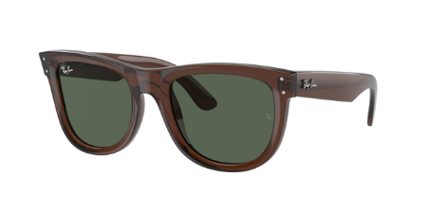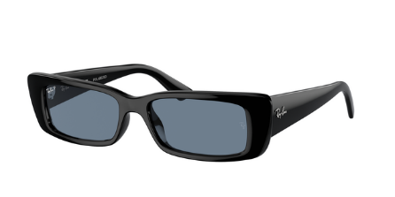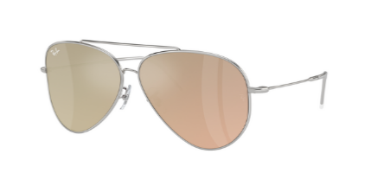

**\*SOLO EN SUNGLASS HUT* *SOLO EN SUNGLASS HUT* *SOLO EN SUNGLASS HUT\***

**Tip de experto Sunglass Hut:**

Las gafas Ray-Ban son imprescindibles, se pueden usar con cualquier atuendo. Ya sea que estés disfrutando de un picnic en el parque o dando un agradable paseo al aire libre, estas gafas de sol seguramente nunca pasarán de moda

**Punto adicional:**

* Una forma clásica crea un *look* natural.

**Productos (disponibles solo en tiendas Sunglass Hut seleccionadas y en línea):**

* Ray-Ban, RB0502S
* Ray-Ban, RB4425
* Ray-Ban, RB0101S

**¡Lleva tu aventura a un nuevo nivel!**

¡Estos estilos de Ferrari, Oakley y Costa son imprescindibles para las actividades de verano! Desde el senderismo hasta el ciclismo, la funcionalidad y la versatilidad de estos tonos añaden estilo a cualquier *look* de verano.

**\*SOLO EN SUNGLASS HUT* *SOLO EN SUNGLASS HUT\***

**Tip de experto Sunglass Hut:**

Perfectas para cualquier aventura, estas gafas de sol ofrecen practicidad a la vez que crean un aspecto destacado.

**Punto adicional:**

* Las gafas de estilo shield ofrecen protección solar adicional, mientras que sus lentes polarizadas son excelentes para el agua porque bloquean el resplandor y mejoran la claridad de su visión al ver objetos.

**Productos (disponibles solo en tiendas Sunglass Hut seleccionadas y en línea):**

* Ferrari, FZ6001
* Oakley, OO9280
* Costa, 6S9013